PROSES DENITRIFIKASI AEROB LIMBAH RADIOAKTIF CAIR YANG MENGANDUNG ASAM NITRAT

Basma Putera Dindra¹, Zainus Salimin², Wiharyanto Oktiawan³

ABSTRAK

Pengolahan limbah cair dari fabrikasi bahan bakar nuklir dan kegiatan pencucian pakaian kerja radiasi menggunakan proses denitrifikasi. Proses denitrifikasi adalah proses penguraian asam nitrat menjadi N₂ berupa gas sedangkan untuk mengolah limbah yang mengandung radioaktif menggunakan proses biosorpsi. Percobaan ini bertujuan untuk mengetahui pengaruh jenis bakteri dan waktu proses terhadap penguraian nitrat dan penyisihan uranium. Percobaan ini menggunakan reaktor bervolume 18 l, aerator, bakteri mutan aerob SGB 102, limbah simulasi dengan kandungan zat organik. Variabel bebas yang dipakai adalah waktu proses. Berdasarkan hasil percobaan didapatkan hasil bahwa semakin lama waktu proses maka semakin besar persen penyisihan nitrat dan penyerapan uranium dan cesium. Pada waktu proses 104 jam setelah aklimatisasi proses penurunan COD yang dihasilkan sebesar 2,62 mg/l (efisiensi 97,96%); waktu proses 104 jam setelah aklimatisasi proses penurunan BOD yang dihasilkan sebesar 2,62 mg/l (efisiensi 97,96%); waktu proses 368 jam setelah aklimatisasi proses penguraian nitrat yang dihasilkan sebesar 4,53 mg/l (efisiensi 99,99%). Dan pada waktu proses 368 jam setelah aklimatisasi memberikan nilai penyerapan uranium sebesar 362,20 Bq/l (Faktor Dekontaminasinya 10,22); waktu proses 368 jam setelah aklimatisasi memberikan nilai penyerapan cesium sebesar 209,82 Bq/l (Faktor Dekontaminasinya 719,46).

Kata Kunci : denitrifikasi, biosorpsi, bakteri aerob

ABSTRACT

Liquid waste from nuclear fuel fabrication and laundering the work clothes of radiation using a denitrification process. Denitrification process is the decomposition of nitric acid to form N₂ gas while to process radioactive waste using biosorption process. This experiment aims to determine the effect of the type of bacteria and the process of decomposition of nitrate and uranium removal. This experiment uses reactor volume 18 l, aerator, aerobic bacterial mutant SGB 102, simulated waste with organic matter content. The independent variable used is the process. Based on the experimental results showed that the longer the process the greater the percent removal of nitrate and uptake of uranium and cesium. At the time of the 104 hours after the acclimatization process the resulting reduction in COD of 2.62 mg / l (97.96% efficiency), 104 hours of processing time after the acclimatization process the resulting reduction in BOD of 2.62 mg / l (efficiency 97.96 %), 368 hours of processing time after the acclimatization process of decomposition of nitrate produced by 4.53 mg / l (99.99% efficiency). And at 368 hours after the acclimatization process to the absorption of uranium at 362.20 Bq / l (10.22 Decontaminant Factor); time of 368 hours after the acclimatization process provides a cesium uptake value of 209.82 Bq / l (719.46 Decontaminant Factor ).

Keywords : denitrification, biosorption, aerobic bacteria

Mahasiswa Program Studi Teknik Lingkungan Universitas Diponegoro, Semarang
2 Peneliti Pusat Teknologi Limbah Radioaktif Badan Tenaga Nuklir Nasional, Serpong
3 Dosen Program Studi Teknik Lingkungan Universitas Diponegoro, Semarang

PENDAHULUAN

Proses pengolahan limbah radioaktif cair berpelarut air dari kegiatan nuklir biasanya dilakukan dengan pemekatan larutan melalui evaporasi. Larutan dipekatkan menjadi konsentrat dimana seluruh unsur radioaktif terpekatkan didalamnya, dan uapnya diembunkan menjadi destilat yang merupakan air tak terkontaminasi bahan radioaktif. Didalam evaporator limbah cair pada titik didihnya mengalir melewati bagian dalam tube dan uap air (steam) pemanas dalam shell. Limbah cair terpekatkan sehingga kandungan garam meningkat, dan untuk garam kesadahan tetap seperti garam-garam sulfat dan khlorida dari kalsium, magnesium dan silikat pada suhu tinggi kelarutannya turun. Kondisi tersebut menyebabkan terbentuknya kerak (scale) pada dinding bagian dalam tube yang merupakan tahanan transfer panas. Kerak menghambat proses transfer panas dari steam ke limbah cair sehingga kerak tersebut harus dihilangkan. Proses penghilangan kerak pada evaporator menimbulkan limbah asam nitrat kadar 10%, limbah ini dimanfaatkan untuk netralisasi limbah radioaktif cair yang bersifat basa (Zainus, 2008). Limbah cair asam nitrat tersebut kemudian dicampur limbah cair yang lain sehingga konsentrasi asam nitrat terencerkan. Limbah asam nitrat kadar 2,5 - 5% (25.000 – 50.000 mg/l) mempunyai pH 3-4 dan aktivitas 10⁻⁴ Ci/m³ (3700 Bq/l).
Setiap personil pekerja diharuskan mengenakan pakaian kerja radiasi yang berupa jas lab untuk daerah radiasi rendah dan normal, baju-celana werpack untuk daerah radiasi tinggi, pelindung sepatu (shoe – cover) untuk daerah radiasi normal maupun tinggi, serta sarung tangan pelindung. Pakaian kerja radiasi tersebut menjadi kotor dan terkontaminasi sehingga memerlukan pencucian untuk pembersihan kotoran dan kontaminan yang menempel pada kain. Kegiatan pencucian pakaian kerja radiasi ini menimbulkan limbah radioaktif cair aktivitas rendah ≤ 10⁻⁴ Ci/m³ yang mengandung deterjen pada konsentrasi ≤ 0,374 g/l dengan nilai COD 128,25 mg/l dan BOD 70,54 mg/l. Limbah radioaktif cair yang mengandung deterjen dicampur dengan limbah asam nitrat diperlukan proses pengolahan khusus karena evaporasi limbah yang mengandung asam nitrat beresiko menimbulkan peningkatan korosivitas dan ledakan khususnya bila limbah mengandung TBP (Tri Butil Phospat). Alternatif pengolahan limbah tersebut adalah melalui proses denitrifikasi menggunakan bakteri aerob yang diaerasi dan diberi nutrisi sehingga deterjen dimakan dan diuraikan menjadi CO² dan H₂O. Pada saat bersamaan asam nitrat akan diuraikan menjadi N₂ dan terbentuk ion OH⁻.

METODOLOGI PENELITIAN

Tahap Pelaksanaan
Penelitian dilakukan pada skala laboratorium dimulai dengan tahap persiapan yang berupa desain dan pembuatan reaktor yang digunakan, persiapan alat dan bahan yang digunakan untuk penelitian, persiapan pembuatan simulasi limbah dan persiapan peralatan dan reagen yang digunakan untuk analisis COD, BOD, nitrat, uranium, dan cesium. Tahap selanjutnya adalah aklimatisasi yang bertujuan agar bakteri aerob dapat menyesuaikan diri terhadap air limbah. Aklimatisasi bakteri dilakukan dengan memberikan oksigen dan nutrisi pada reaktor sehingga bakteri dapat menyesuaikan diri setelah dicampur dengan limbah simulasi ini. Tahapan penelitian ini dapat dilihat pada gambar 1:
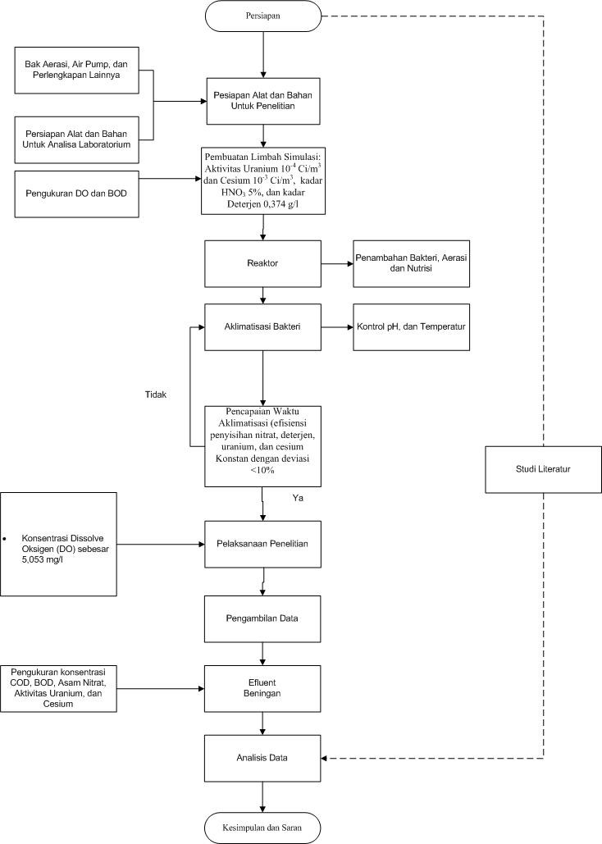
Gambar 1.
Tahapan Penelitian
Pelaksanaan
Variasi yang digunakan adalah variasi waktu proses. Air limbah dimasukkan ke dalam reaktor bervolume 15 l yang dilengkapi dengan aerator untuk pengsuplai udara, air limbah bercampur dengan bakteri mutan aerob. Dalam reaktor ini akan terjadi proses denitrifikasi dan biosorpsi logam berat oleh bakteri mutan aerob.

HASIL DAN PEMBAHASAN
Hasil Aklimatisasi
Limbah simulasi asam nitrat 5% (% berat) yang beraktivitas uranium 10⁻⁴ Ci/m³ dan cesium 10⁻³ Ci/m³ mempunyai pH -0,0453, maka perlu dilakukan pengaturan pH menjadi 3 dengan menggunakan NaOH 5 N sebanyak 2,8 L. waktu aklimatisasi berdasarkan penurunan COD, BOD, konsentrasi asam nitrat, uranium, dan cesium berturut – turut adalah 40, 40, 216, 216 dan 336 jam. Maka digunakan waktu aklimatisasi proses diambil 40 jam agar penguraian kadar polutan secara keseluruhan menjadi sempurna.
Hasil Proses Denitrifikasi
Dikarenakan adanya deterjen dalam limbah, maka perlu dilakukan analisis COD dan BOD sebagai pelengkap penjelasan mengenai proses denitrifikasi.

Gambar 2
Kurva hubungan antara waktu proses setelah aklimatisasi dengan konsentrasi COD
Dari hasil percobaan didapatkan konsentrasi COD hanya 2,62 mg/l pada waktu proses 104 jam setelah aklimatisasi. Kadar yang sudah bisa dibuang ke lingkungan sesuai baku mutu Keputusan Menteri Negara Lingkungan Hidup Nomor Kep-51/MENLH/10/1995 tentang Baku Mutu Limbah Cair Bagi Kegiatan Industri sebesar 100 mg/l adalah pada waktu proses 16 jam sebesar 85,76 mg/l dengan efisiensi penyisihan sebesar 33,13%.

Gambar 3
Kurva hubungan antara waktu proses setelah aklimatisasi dengan konsentrasi BOD
Dari hasil percobaan didapatkan konsentrasi BOD hanya 1,44 mg/l pada waktu proses 104 jam setelah aklimatisasi. Kadar yang sudah bisa dibuang ke lingkungan sesuai baku mutu Keputusan Menteri Negara Lingkungan Hidup Nomor Kep-51/MENLH/10/1995 tentang Baku Mutu Limbah Cair Bagi Kegiatan Industri sebesar 50 mg/l adalah pada waktu proses 16 jam sebesar 41,17 mg/l dengan efisiensi penyisihan sebesar 41,64%.

Gambar 4
Kurva hubungan antara waktu proses setelah aklimatisasi dengan konsentrasi Nitrat
terlihat bahwa konsentrasi penguraian nitrat terbaik sebesar 4,53 mg/l dicapai selama waktu proses 368 jam setelah aklimatisasi dan efisiensi penyisihan sebesar 99,99 %. Kadar yang sudah bisa dibuang ke lingkungan sesuai baku mutu Keputusan Menteri Negara Lingkungan Hidup Nomor Kep-51/MENLH/10/1995 tentang Baku Mutu Limbah Cair Bagi Kegiatan Industri sebesar 20 mg/l adalah pada waktu proses 216 jam setelah aklimatisasi sebesar 17,11 mg/l dengan efisiensi penyisihan sebesar 99,98%.
Proses denitrifikasi berlangsung secara simultan dengan proses penguraian deterjen, hal ini terlihat pada perbandingan penurunan nilai BOD dan penurunan nilai konsentrasi nitrat terhadap fungsi waktu yang masing – masing ditunjukkan pada Grafik 4.2 dan Grafik 4.3. Pada kedua kurva tersebut penurunan nilai BOD dan konsentrasi nitrat mempunyai kecenderungan yang similar.

Gambar 5
Kurva hubungan antara waktu proses setelah aklimatisasi dengan konsentrasi Nitrat
Setelah waktu proses cukup lama sejak waktu aklimatisasi, oksigen yang diberikan dari aerasi digunakan oleh bakteri yang jumlah koloninya sudah banyak sehingga nilai DO menjadi kecil, pada keadaan ini kecepatan denitrifikasi menjadi naik.

Hasil Proses Biosorpsi

Gambar 6
Kurva hubungan antara waktu proses setelah aklimatisasi dengan aktivitas uranium
terlihat bahwa konsentrasi penyerapan uranium terbaik sebesar 29,37 mg/l atau aktivitas 362,203 Bq/l dicapai selama waktu proses 368 jam setelah aklimatisasi dengan efisiensi penyisihan sebesar 90,21 %. Kadar aktivitas yang sudah bisa dibuang ke lingkungan sesuai baku mutu uranium dalam limbah cair berdasarkan Keputusan Kepala Badan Pengawas Tenaga Nuklir Nomor 02/Ka-BAPETEN/V-99 tentang Baku Mutu Radioaktivitas di Lingkungan kadar tertinggi yang diijinkan sebesar 1000 Bq/l (uranium larut dalam air) adalah pada waktu proses 168 jam sebesar 70,946 mg/l atau 875,0007 Bq/l efisiensi penyerapan sebesar 76,351 %.

Gambar 7
Kurva hubungan antara waktu proses setelah aklimatisasi dengan aktivitas cesium
terlihat bahwa konsentrasi penyerapan cesium terbaik sebesar 8,4786 x 10⁻⁰⁸ mg/l atau aktivitasnya 209,8235 Bq/l dicapai selama waktu proses 368 jam setelah aklimatisasi dengan efisiensi penyerapan sebesar 99,86101 %. Kadar aktivitas yang sudah bisa dibuang ke lingkungan sesuai baku mutu cesium dalam limbah cair berdasarkan Keputusan Kepala Badan Pengawas Tenaga Nuklir Nomor 02/Ka-BAPETEN/V-99 tentang Baku Mutu Radioaktivitas di Lingkungan kadar aktivitas tertinggi yang diijinkan sebesar 700 Bq/l (cesium larut dalam air) adalah pada waktu proses 208 am setelah aklimatisasi sebesar 2,546 x 10⁻⁰⁷ mg/l atau 629,9601 Bq/l efisiensi penyerapan sebesar 99,58 %.

KESIMPULAN
Kesimpulan yang dapat ditarik berdasarkan hasil percobaan adalah sebagai berikut:
- Bakteri SGB 102 mampu menyesuaikan kondisi limbah deterjen tapi dengan waktu aklimatisasi yang berbeda – beda pada setiap parameternya, diindikasikan dengan mulai timbul massa lumpur terdispersi dalam larutan yang berwarna coklat muda.
- Penggunaan jenis bakteri mutan aerob memberikan hasil yang berbeda pada setiap parameternya:
  - Penurunan COD untuk waktu proses 144 jam konsentrasi yang dihasilkan sebesar 2,62 mg/l (efisiensi 97,96 %)
  - Penurunan BOD untuk waktu proses 144 jam yang dihasilkan sebesar 1,44 mg/l (efisiensi 97,96 %)
  - Penguraian nitrat melalui proses denitrifikasi untuk waktu proses 408 jam konsentrasi yang dihasilkan sebesar 6,05 mg/l (efisiensi 99,99%)
  - Penyerapan Uranium melalui proses biosorpsi untuk waktu proses 408 jam konsentrasi yang dihasilkan 29,37 mg/l atau aktivitasnya 378,43 Bq/l (efisiensi 90,21%).
  - Penyerapan cesium melalui proses biosorpsi untuk waktu proses 408 jam konsentrasi yang dihasilkan 2,546 x 10⁻⁷ mg/l atau aktivitasnya 209,8235 Bq/l (efisiensi 99,86%).

SARAN
Berdasarkan percobaan yang telah dilakukan, ada beberapa saran sebagai bahan masukan bagi percobaan selanjutnya:
- Perlu dilakukan percobaan menggunakan variabel kontrol agar didapatkan pengaruh bakteri alam dari udara pada proses denitrifikasi ini.
- Penelitian ini perlu dilanjutkan dengan proses kontinyu dimana dilakukan pengaliran input umpan larutan limbah, keluaran lumpur aktif dan beningan hasil pengolahan dan resirkulasi lumpur aktif hasil ke reaktor. Kecepatan alir resirkulasi tersebut divariasikan.

DAFTAR PUSTAKA
Droste, R.l.. 1997. Theory and Pratice of Water and Wastewater Treatment. John Wiley and Sons. Inc, Singapore.

Eckenfelder, W. Wesley. 2000. Industrial Water Pollution Control. 3th Ed. Mc Graw Hill Co. Inc, USA.

Fray, J C, et al. 1992. Microbial Control of Pollution. Press Syndicate of The University of Cambridge. New York.

Gadd, G. M and White, C. 1990. Microbial Treatment of Metal Pollution a Working Biotechnology. Tibtech, 11 hlm: 353-359.

Gray. N. F. 1991. Biology of Waste Water Treatment. Oxford University Press. Tokyo.

Keputusan Kepala Badan Pengawas Tenaga Nuklir No. 02/Ka.Bapeten/V-99 Tentang Baku Tingkat Radioaktivitas Di Lingkungan. 1999

Keputusan Mentri Negara Lingkungan Hidup Nomor : KEP- 51/MENLH/10/1995 Tentang Baku Mutu Limbah Cair Bagi Kegiatan Industri

Metcalf & Eddy. 2003. Wastewater Engineering: Treatment and Reuse. 4th Ed. McGraw-Hill.Inc. New York.

Panggabean, Sahat M. 2000. Pengolahan Limbah Radioaktif Cair Di Pusat Pengembangan Pengelolaan Limbah Radioaktif Dalam Buletin Limbah Vol.5 No.1. Pusat Pengembangan Pengelolaan Limbah Radioaktif BATAN. Serpong.

Pelczar, Michael J. 1986. Dasar-Dasar Mikrobiologi. Universitas Indonesia, Jakarta.
Salimin, Zainus. 1999. Treatment Processes of Chemical Radioactive Liquid Wastes in Serpong Nuclear Facilitie dalam Prosididng Seminar Internasional ICEM99. Nagoya, Japan.

Salimin, Zainus. 2003. Pengolahan Limbah Radioaktif Cair Aktivitas Rendah Yang Mengandung Detergen Persil Dengan Proses Oksidasi Biokimia. Program Pasca Sarjana IPB.

Salimin, Zainus. 2008. Problem Solving of Evaporator Operation on The Treatment of Radioactive Liquid in Serpong Nuclear Facilities dalam Prosiding Seminar Nasioanal XI: Kimia Dalam Pembangunan. Yogyakarta.

Salimin, Zainus. 2011. Keselamatan Pengelolaan Limbah Radioaktif Pembangkit Listrik Tenaga Nuklir Jenis Reaktor Air Ringan Bertekanan. Banten.

Salimin, Zainus. 2012. Biosorrbent Utilization of Immobilized Extracellular Polymeric Substance on Calcium Aliginate For Removing Uranium. Banten.

Ta’minudin & Arief Rahman. 2001. Kimia Dasar I. Departemen Perindustrian Dan Perdagangan Pusdiklat Indag – SMAKBo. Bogor.

VOGEL. Buku Teks Analisis Anorganik Kualitatif Makro dan Semimikro, Bagian I & II. Edisi ke Lima. PT. Kalman Media Pustaka. Jakarta

